

**В этом году 95 летний юбилей у замечательного русского поэта Якова Лазаревича Акима. Нам очень повезло, что такой талантливый человек жил когда-то в нашем маленьком городе и никогда его не забывал. Много стихотворений он написал именно об улочках нашего города, где прошло его детство. Его именем названа детская библиотека нашего города. И конечно мы не могли пропустить возможность познакомить детей с его творчеством.**

**Совместно с детской библиотекой мы организовали проект по творчеству Якова Лазаревича Акима. И первым мероприятием стало знакомство с детством поэта.**

**Мы посетили детскую библиотеку, где дети с удовольствием читали стихи Якова Акима, узнали много интересных фактов из жизни поэта, слушали песни на его стихотворения, увидели фотографии его дома, родителей, самого писателя в детские годы.**

**Это только начало большой, интересной работы по знакомству с творчеством Якова Лазаревича Акима.**

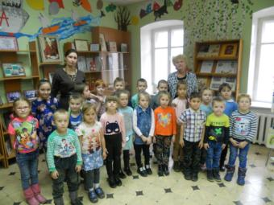

**Я писал для детей**

**И о летнем дожде, и о каплях,**

**И о том, как мальчишки**

**Приплясывают у водостоков,**

**Я пускал по ручьям**

**Замечательный детский**

**кораблик…**

**Яков Аким**